ISTITUTO COMPRENSIVO N. 2
ISCRIZIONI A. S. 2021/2022

ALBINO BERNARDINI
SINISCOLA

Dal 4 al 25 gennaio 2021
SONO APERTE LE ISCRIZIONI ONLINE PER LE CLASSI PRIME DELLA SCUOLA PRIMARIA E DELLA SCUOLA SECONDARIA DI I GRADO
SUL SITO https://www.istruzione.it/iscrizionionline

CODICI MECCANOGRAFICI DEI PLESSI SINISCOLA
SCUOLA PRIMARIA SA SEDDA (Via Sarcidano) | NUEE87901X
SCUOLA PRIMARIA LA CALETTA (Via Firenze) | NUEE879021
SCUOLA SECONDARIA I GRADO SA SEDDA (Via Sarcidano) | NUMM87901V
SCUOLA SECONDARIA I GRADO (La Caletta)
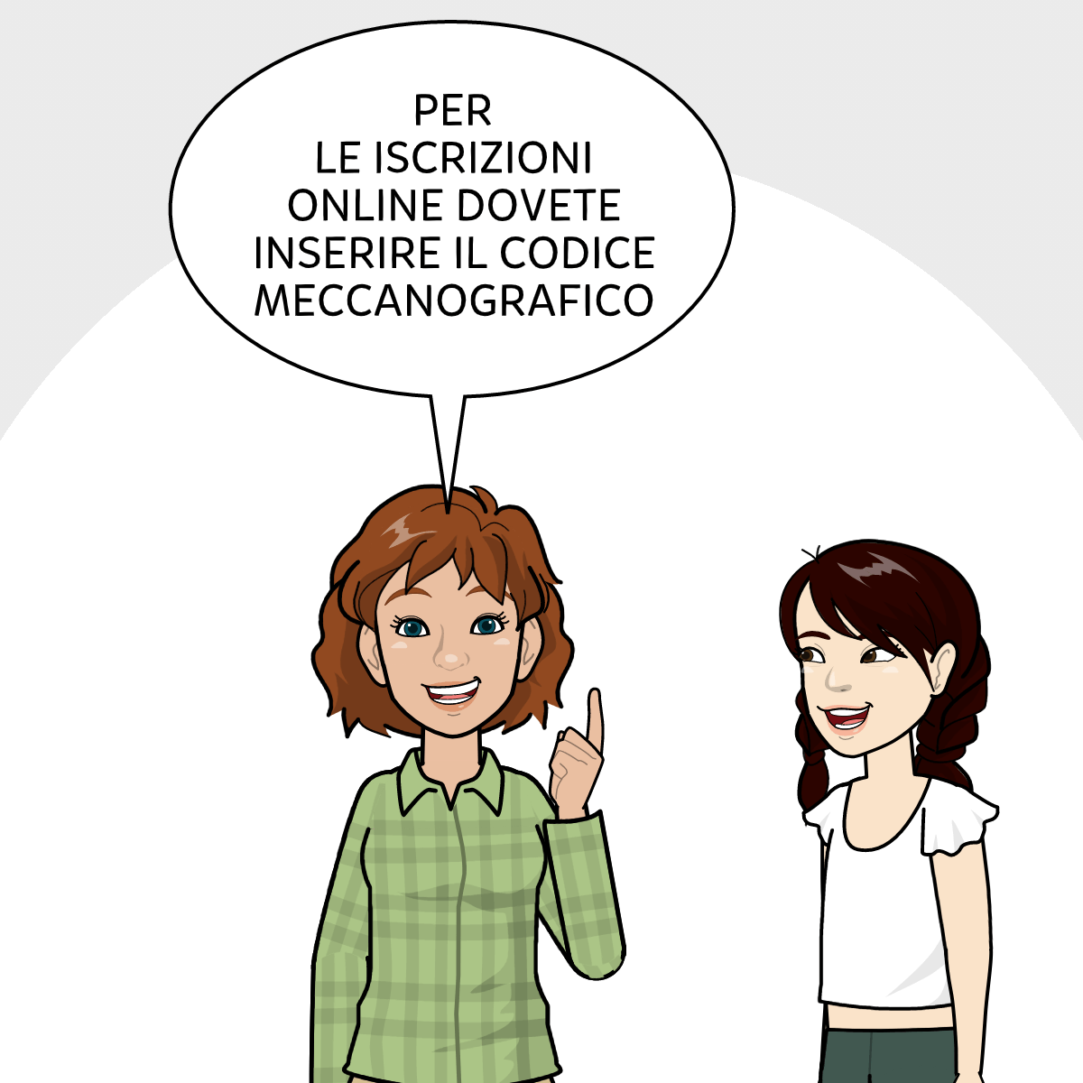
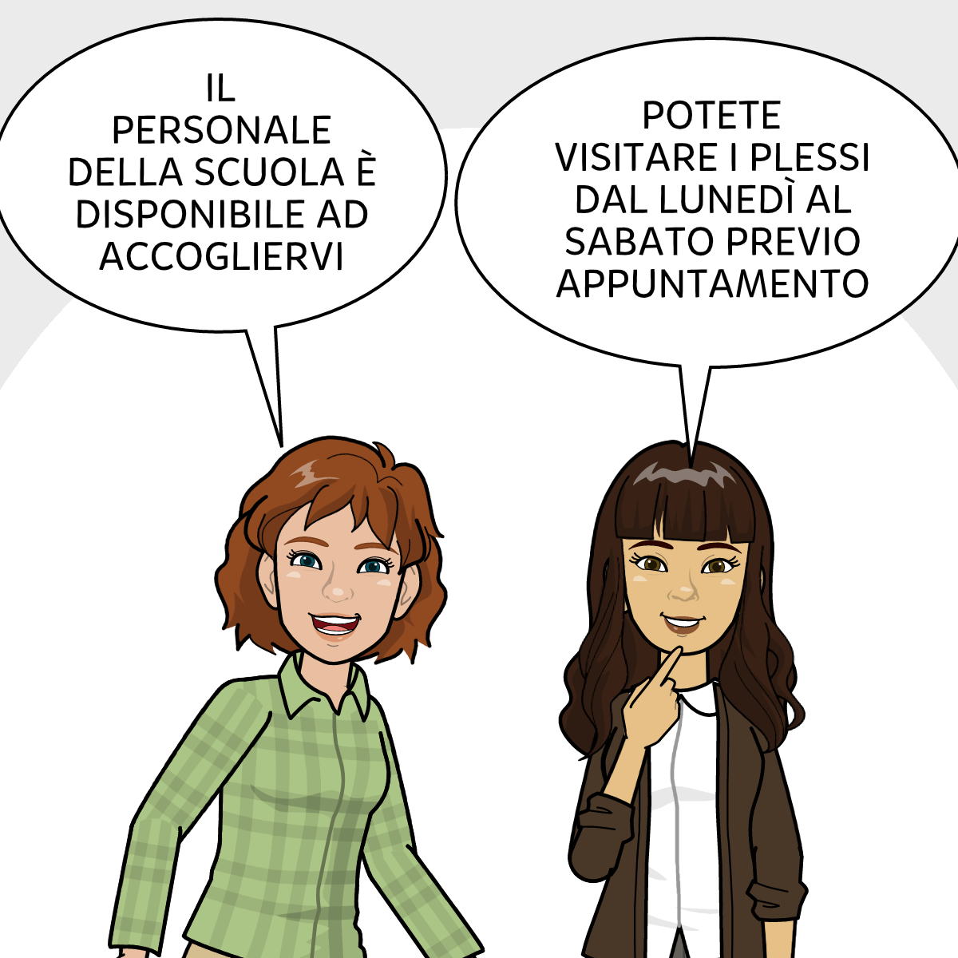

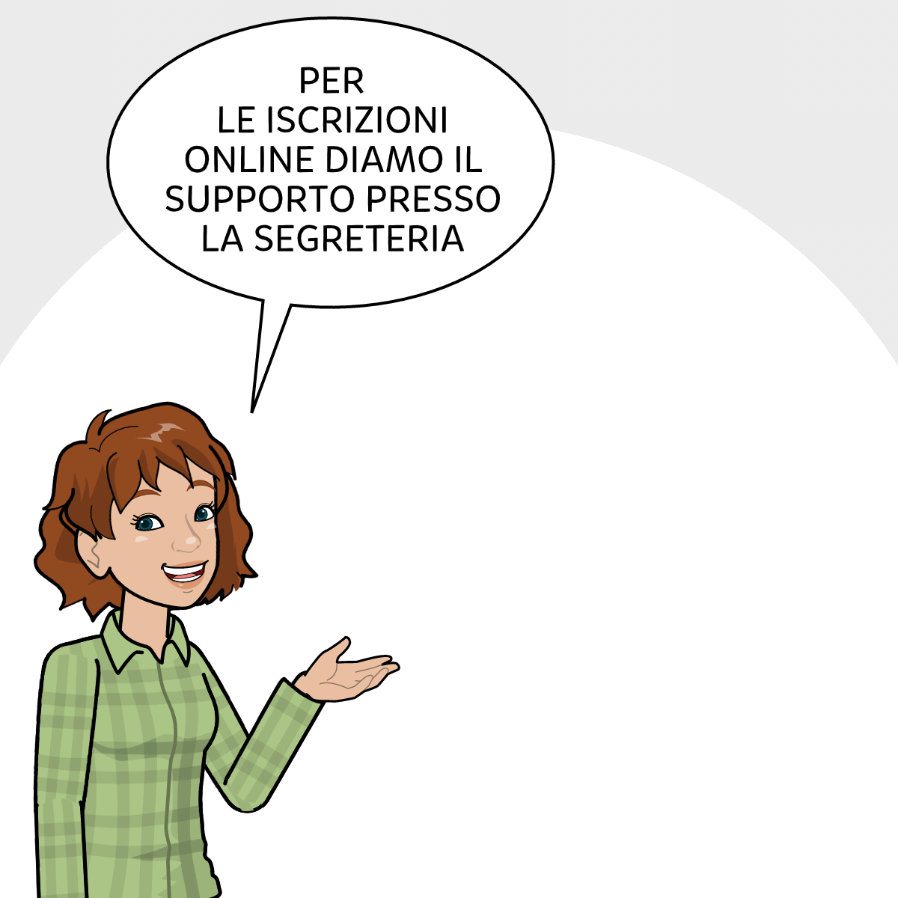

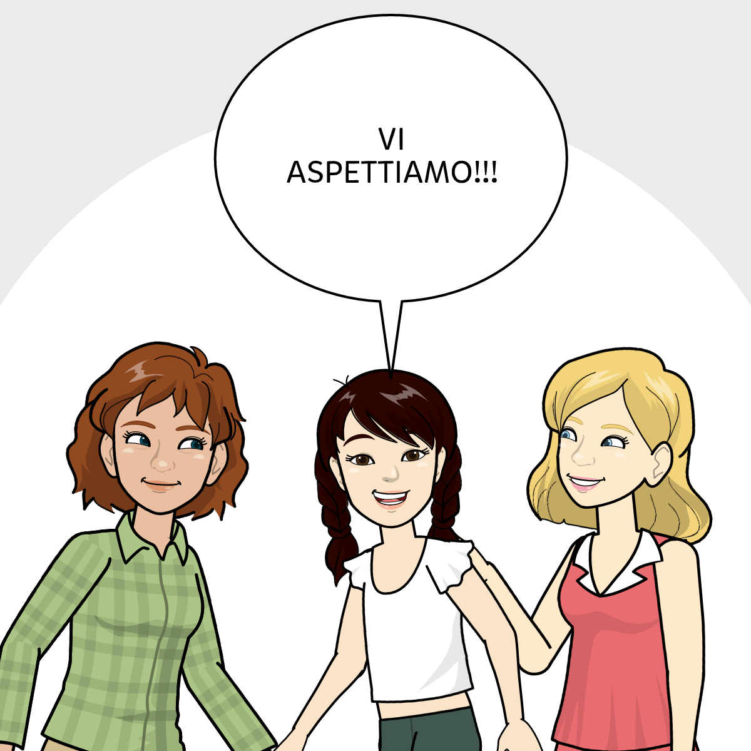

PER L’OFFERTA FORMATIVA CONSULTATE IL NOSTRO SITO https://www.icsiniscola2.edu.it/

ORGANIZZAZIONE ORARIA SCUOLA PRIMARIA
TEMPO NORMALE 30 ORE
TEMPO PIENO 40 ORE (Servizio mensa)
ASSISTENZA PRE-SCUOLA PER GLI ALUNNI PENDOLARI

Il Dirigente Scolastico
Dott. Walter Landi

